ГЛАВА 2. РАЗРАБОТКА ПРОГРАММНОГО КОМПЛЕКСА
Вторая глава посвящена разработке программного комплекса для сравнительного анализа методов обработки аудиоданных. Программная реализация является необходимым этапом исследования, поскольку позволяет провести объективное сравнение различных методов преобразования в контролируемых условиях. При разработке программного обеспечения учитывались требования к функциональности, производительности и расширяемости системы. Архитектура программного комплекса основана на модульном принципе, что обеспечивает возможность простого добавления новых методов преобразования и метрик качества без модификации существующего кода. В качестве основного языка программирования выбран Python, что обусловлено богатой экосистемой библиотек для научных вычислений и обработки аудиосигналов. Для создания графического интерфейса используется фреймворк PySide6, обеспечивающий кроссплатформенность приложения. Глава включает описание требований к программному обеспечению, обоснование архитектурных решений, реализацию каждого из семи методов преобразования и тринадцати метрик качества. Особое внимание уделяется реализации быстрого преобразования Уолша-Адамара, которое является центральным объектом исследования. Приводятся фрагменты программного кода с комментариями, описывающими ключевые алгоритмические решения. Завершается глава описанием процесса тестирования и показателями покрытия кода тестами.

2.1. Требования к программному обеспечению

2.1.1. Функциональные требования
Программный комплекс должен обеспечивать поддержку семи методов преобразования аудиосигналов: быстрое преобразование Фурье (FFT), быстрое преобразование Уолша-Адамара (FWHT), дискретное косинусное преобразование (DCT), дискретное вейвлет-преобразование (DWT с вейвлетом Хаара), компандирование μ-law, нелинейное сглаживание Rosenbrock-like и стандартное MP3-кодирование. Каждый метод должен поддерживать настраиваемые параметры: размер блока преобразования, режим отбора коэффициентов и долю сохраняемой энергии. Требования к метрикам качества включают реализацию тринадцати показателей: SNR, RMSE, SI-SDR, LSD, Spectral Convergence, Spectral Centroid Δ, Cosine Similarity, STOI, PESQ, MOS, Spectral Flatness, Dynamic Range и Crest Factor. Программа должна обеспечивать пакетный расчёт метрик и формирование агрегированной оценки качества. Требования к интерфейсу включают графический пользовательский интерфейс с возможностью выбора метода преобразования и параметров, отображение прогресса обработки в реальном времени и экспорт результатов в форматах CSV, JSON и HTML-отчёт.
Требования к метрикам качества: реализация тринадцати метрик (SNR, RMSE, SI-SDR, LSD, Spectral Convergence, Spectral Centroid Δ, Cosine Similarity, STOI, PESQ, MOS, Spectral Flatness, Dynamic Range, Crest Factor); возможность пакетного расчёта метрик; формирование агрегированной оценки качества.
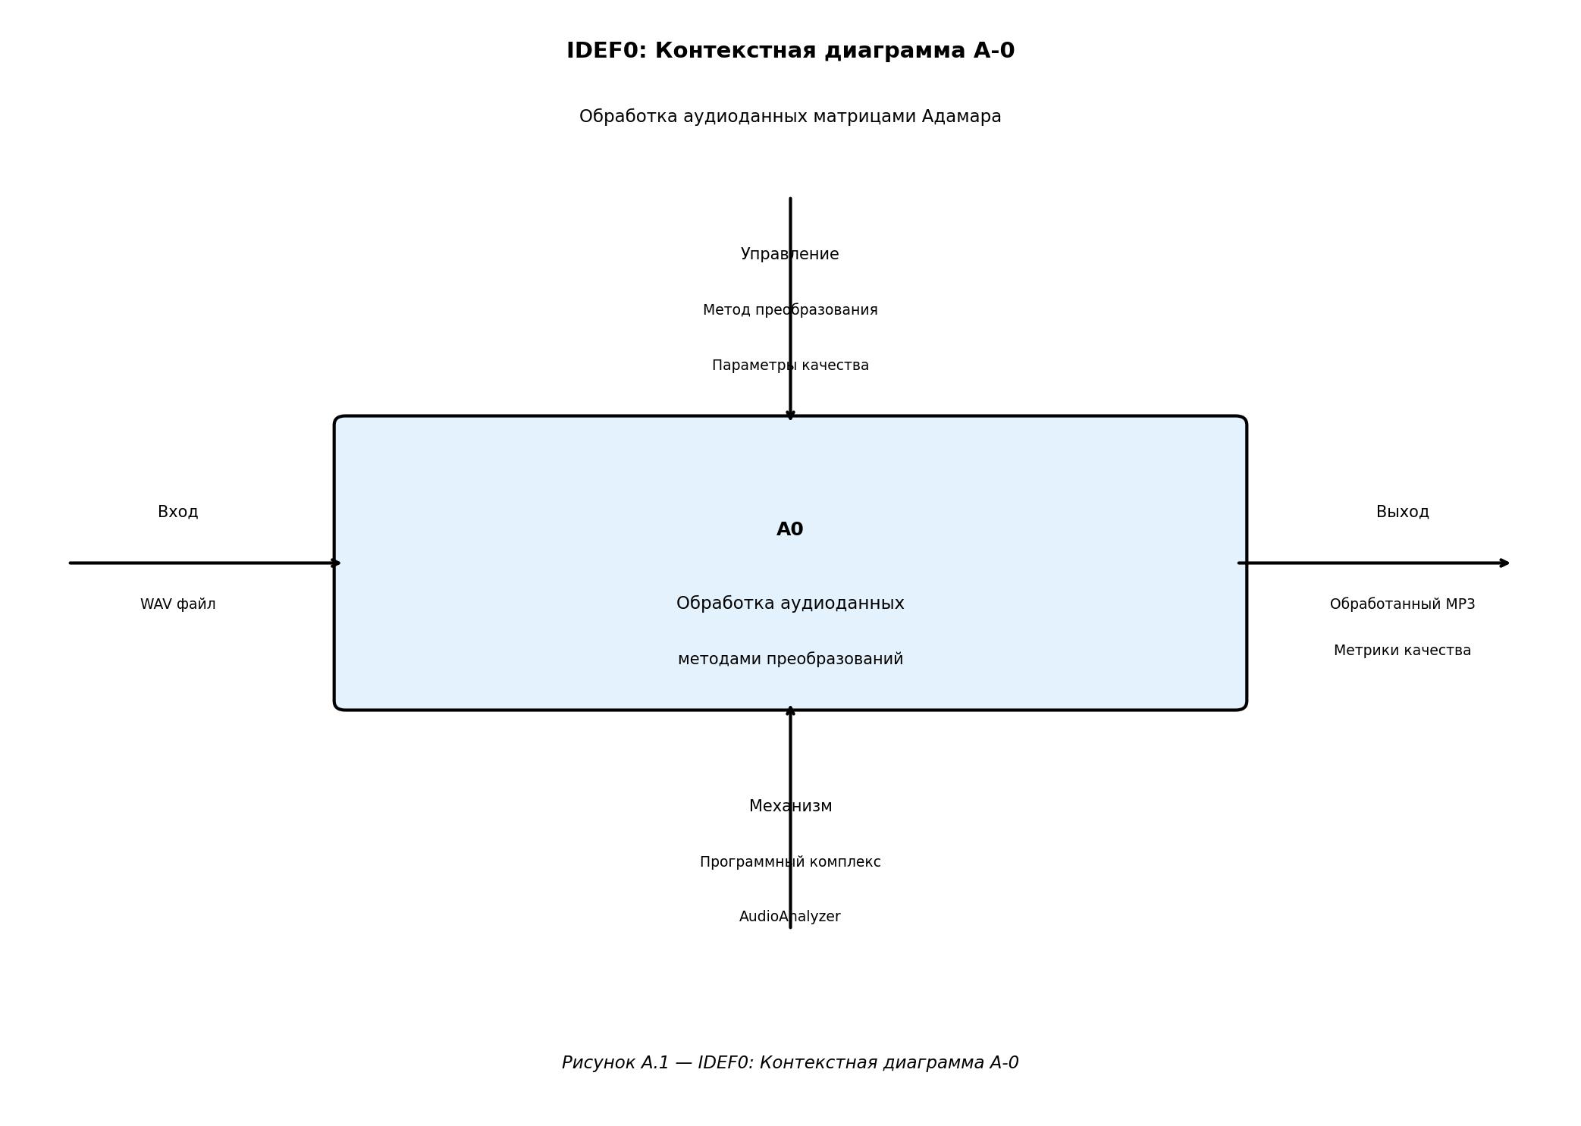
Макет графического интерфейса пользователя представлен на рисунке.
Требования к интерфейсу: графический пользовательский интерфейс; возможность выбора метода преобразования и параметров; отображение прогресса обработки; экспорт результатов в различных форматах (CSV, JSON, HTML-отчёт).
Рисунок 2.0 — Диаграмма вариантов использования системы
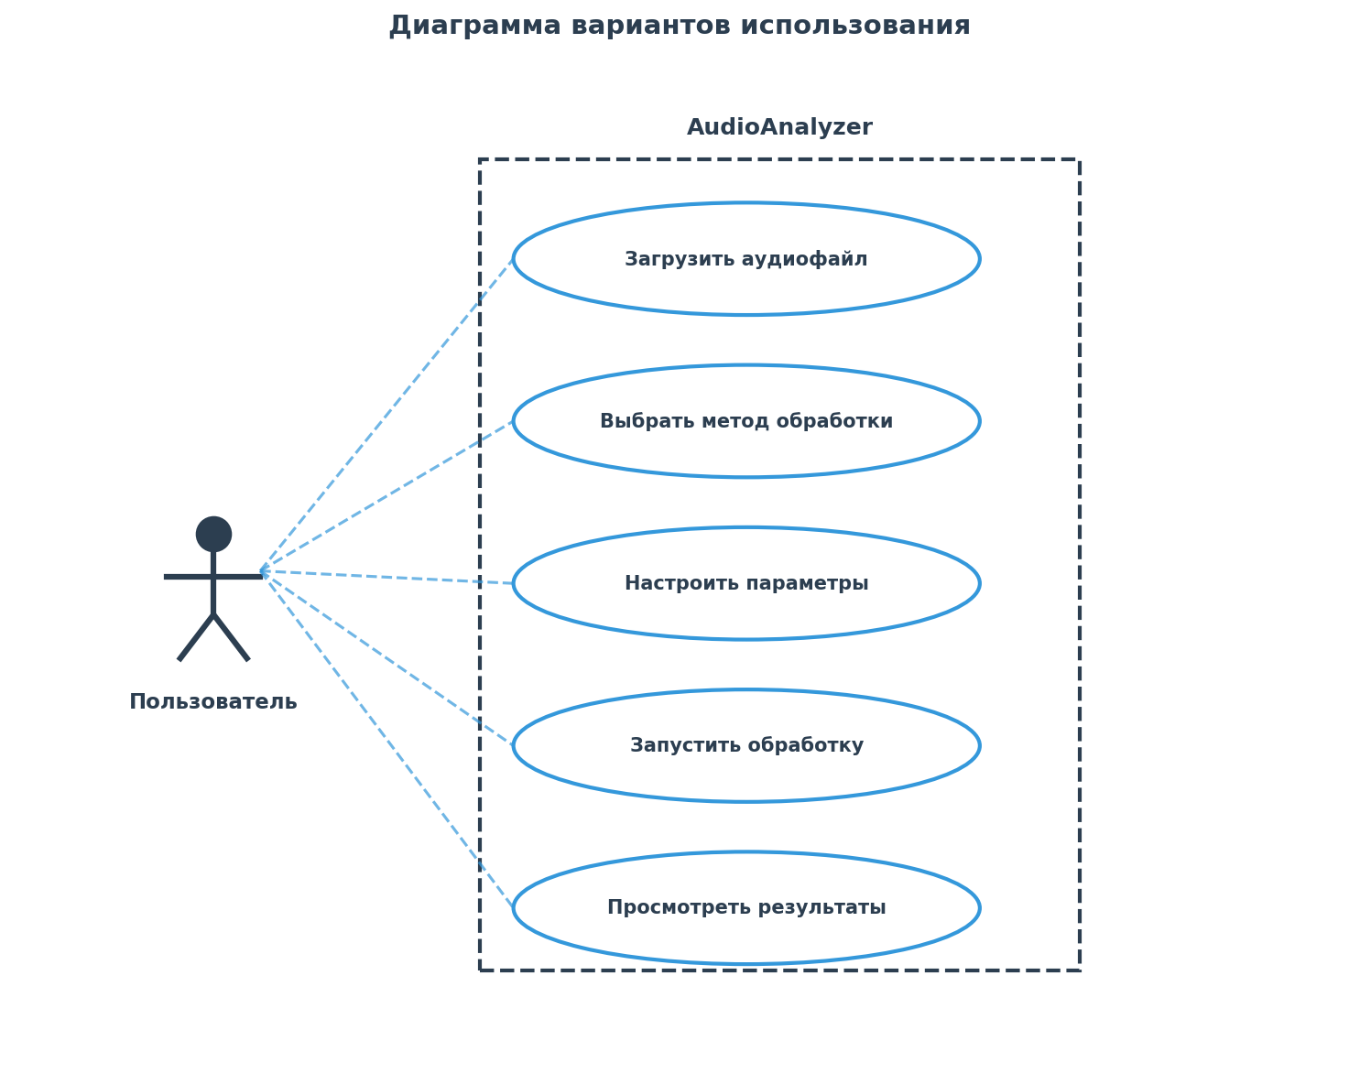
Функциональные требования представлены на диаграмме вариантов использования (рисунок 2.0) (Рисунок 2.0).

2.1.2. Нефункциональные требования
Кроссплатформенность программного комплекса обеспечивается поддержкой операционных систем Windows, Linux и macOS. Использование интерпретируемого языка Python обеспечивает переносимость кода между различными платформами без необходимости перекомпиляции. Требования к производительности включают оптимизацию вычислений с использованием библиотеки NumPy для векторных операций, поддержку многопоточной обработки для распараллеливания вычислений и возможность обработки файлов большого размера без загрузки их целиком в оперативную память. Расширяемость системы обеспечивается модульной архитектурой с чётко определёнными интерфейсами между компонентами, возможностью добавления новых методов преобразования и метрик качества без модификации существующего кода, а также документированным API для интеграции с внешними системами. Требования к надёжности включают обработку исключительных ситуаций и некорректных входных данных, а также ведение журнала операций для диагностики проблем.
Производительность: оптимизация вычислений с использованием библиотеки NumPy; поддержка многопоточной обработки; возможность обработки файлов большого размера.
Расширяемость: модульная архитектура; возможность добавления новых методов преобразования и метрик; документированный API.

2.2. Архитектура программного комплекса
Программный комплекс разработан на языке Python 3.10+ с использованием GUI-фреймворка PySide6 (Qt для Python). Выбор Python обусловлен богатой экосистемой библиотек для научных вычислений (NumPy, SciPy) и обработки аудио (librosa, pydub), а также кроссплатформенностью и простотой разработки. Архитектура основана на паттернах проектирования: Mixins для множественного наследования и разделения функциональности между классами, Event Bus для слабосвязанной коммуникации между компонентами, Repository Pattern для абстракции доступа к данным, Pipeline Pattern для последовательной обработки данных и DI Container для внедрения зависимостей. Модульная структура включает модуль processing с подмодулями transforms (реализации преобразований), metrics (расчёт метрик качества), codecs (работа с аудиокодеками) и utils (вспомогательные функции). Модуль ui_new содержит компоненты пользовательского интерфейса: главное окно, виджеты для выбора параметров, таблицы результатов и диалоги экспорта. Такая структура обеспечивает чёткое разделение ответственности между компонентами. Схематичное представление архитектуры проекта представлено на рисунке 2.1.
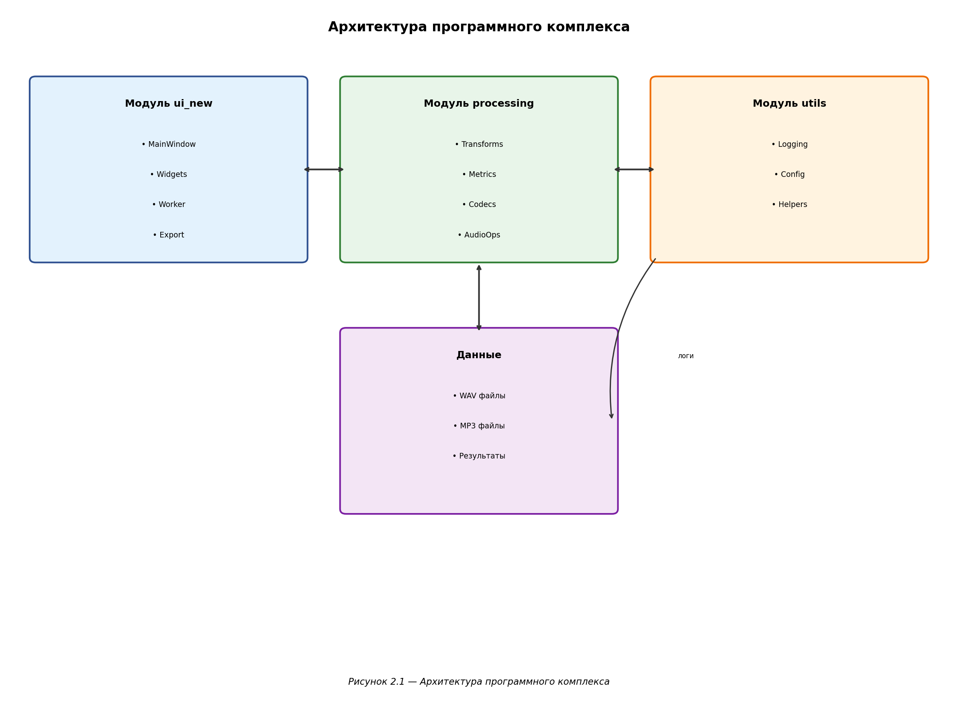
Рисунок 2.1 — Архитектура программного комплекса

Архитектура основана на паттернах проектирования: Mixins (множественное наследование для разделения функциональности), Event Bus (слабосвязанная коммуникация между компонентами), Repository Pattern (абстракция доступа к данным), Pipeline Pattern (последовательная обработка данных), DI Container (внедрение зависимостей).
Рисунок 2.1а — Диаграмма последовательности взаимодействия компонентов
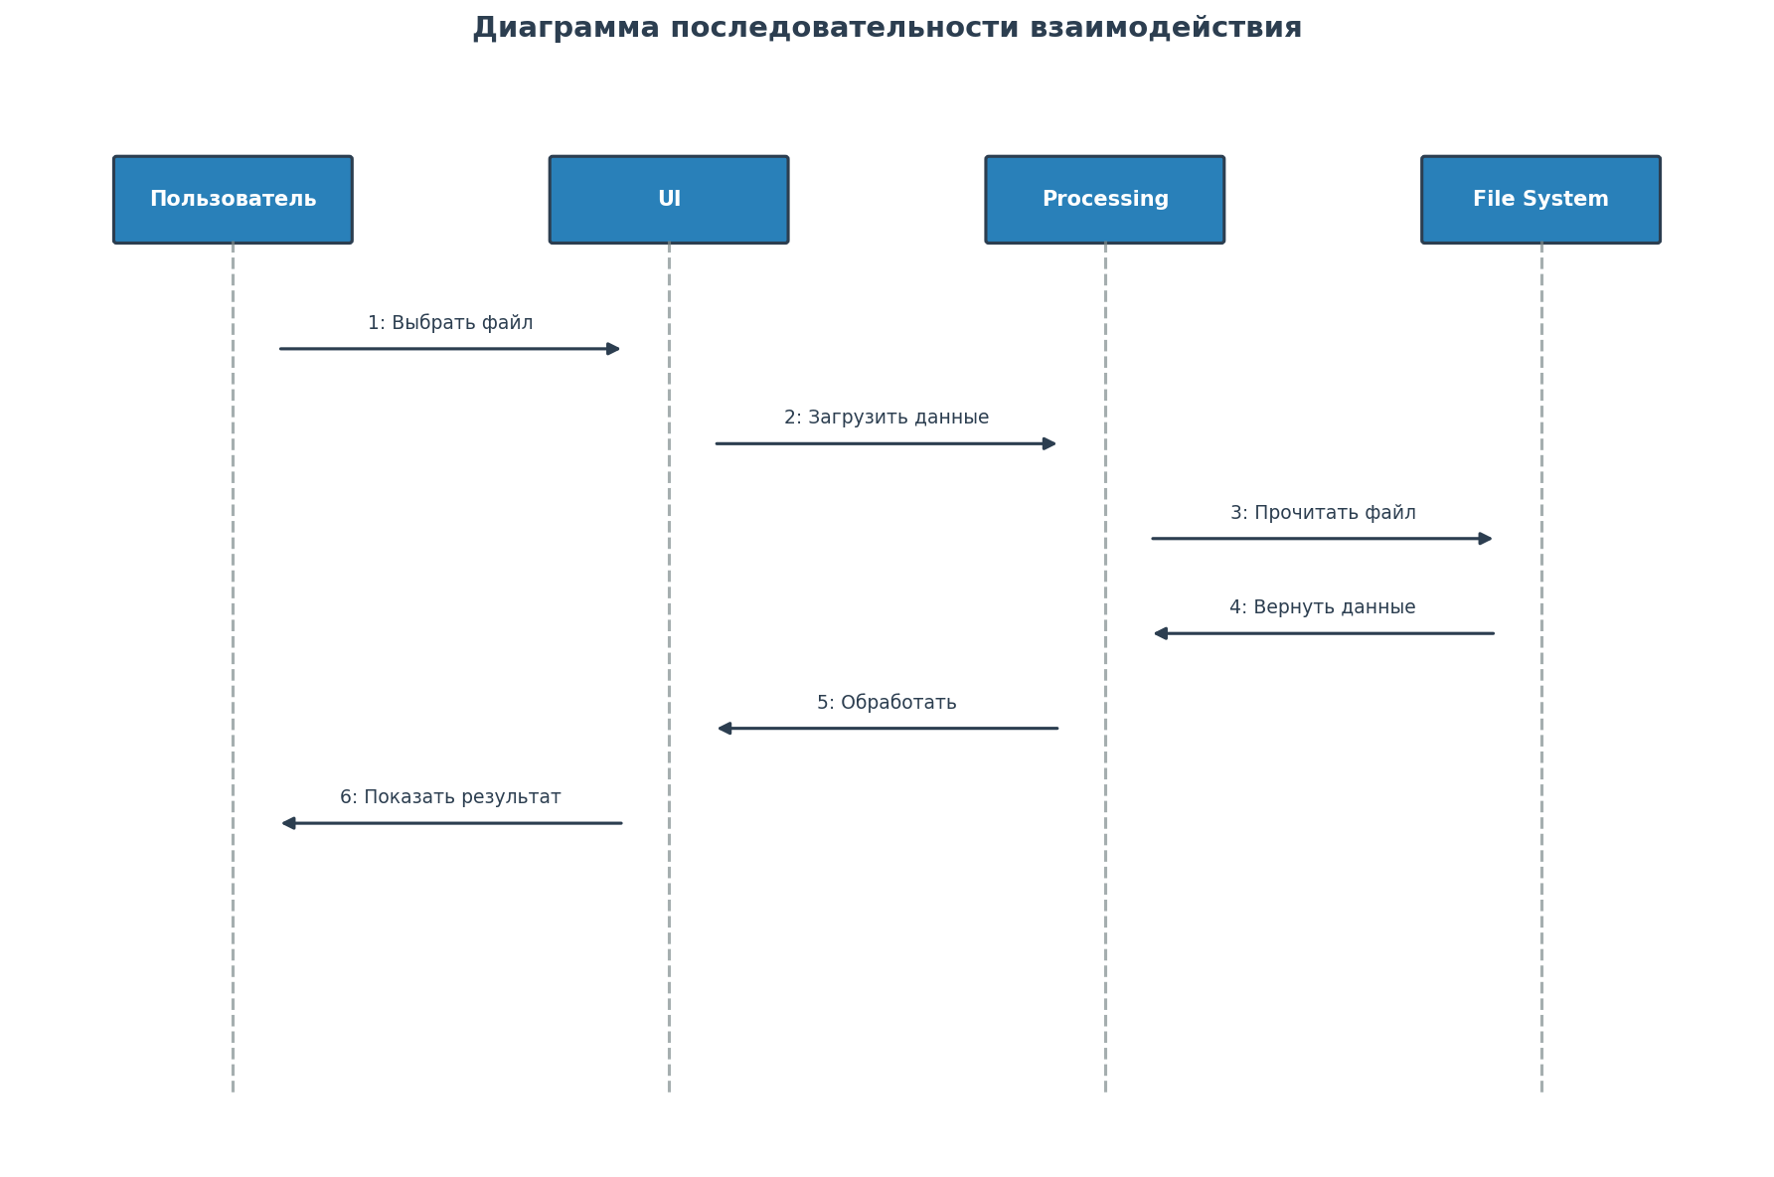
Взаимодействие компонентов системы представлено на диаграмме последовательности (Рисунок 2.1а).

2.2.1. Модульная структура
Модуль processing содержит подмодули: transforms (реализации преобразований: FFTTransform, DCTTransform, DWTTransform, FWHTTransform, MuLawTransform, RosenbrockLikeTransform); metrics (расчёт метрик качества); codecs (работа с аудиокодеками, преобразование WAV ↔ MP3); utils (вспомогательные функции).
Модуль ui_new содержит компоненты пользовательского интерфейса: главное окно приложения, виджеты для выбора параметров, таблицы результатов, диалоги экспорта.
Модуль tests содержит unit-тесты для всех компонентов системы.

2.3. Реализация методов обработки
Основной алгоритм работы приложения это OLA обработка, схема представлена на рисунке 2.2.
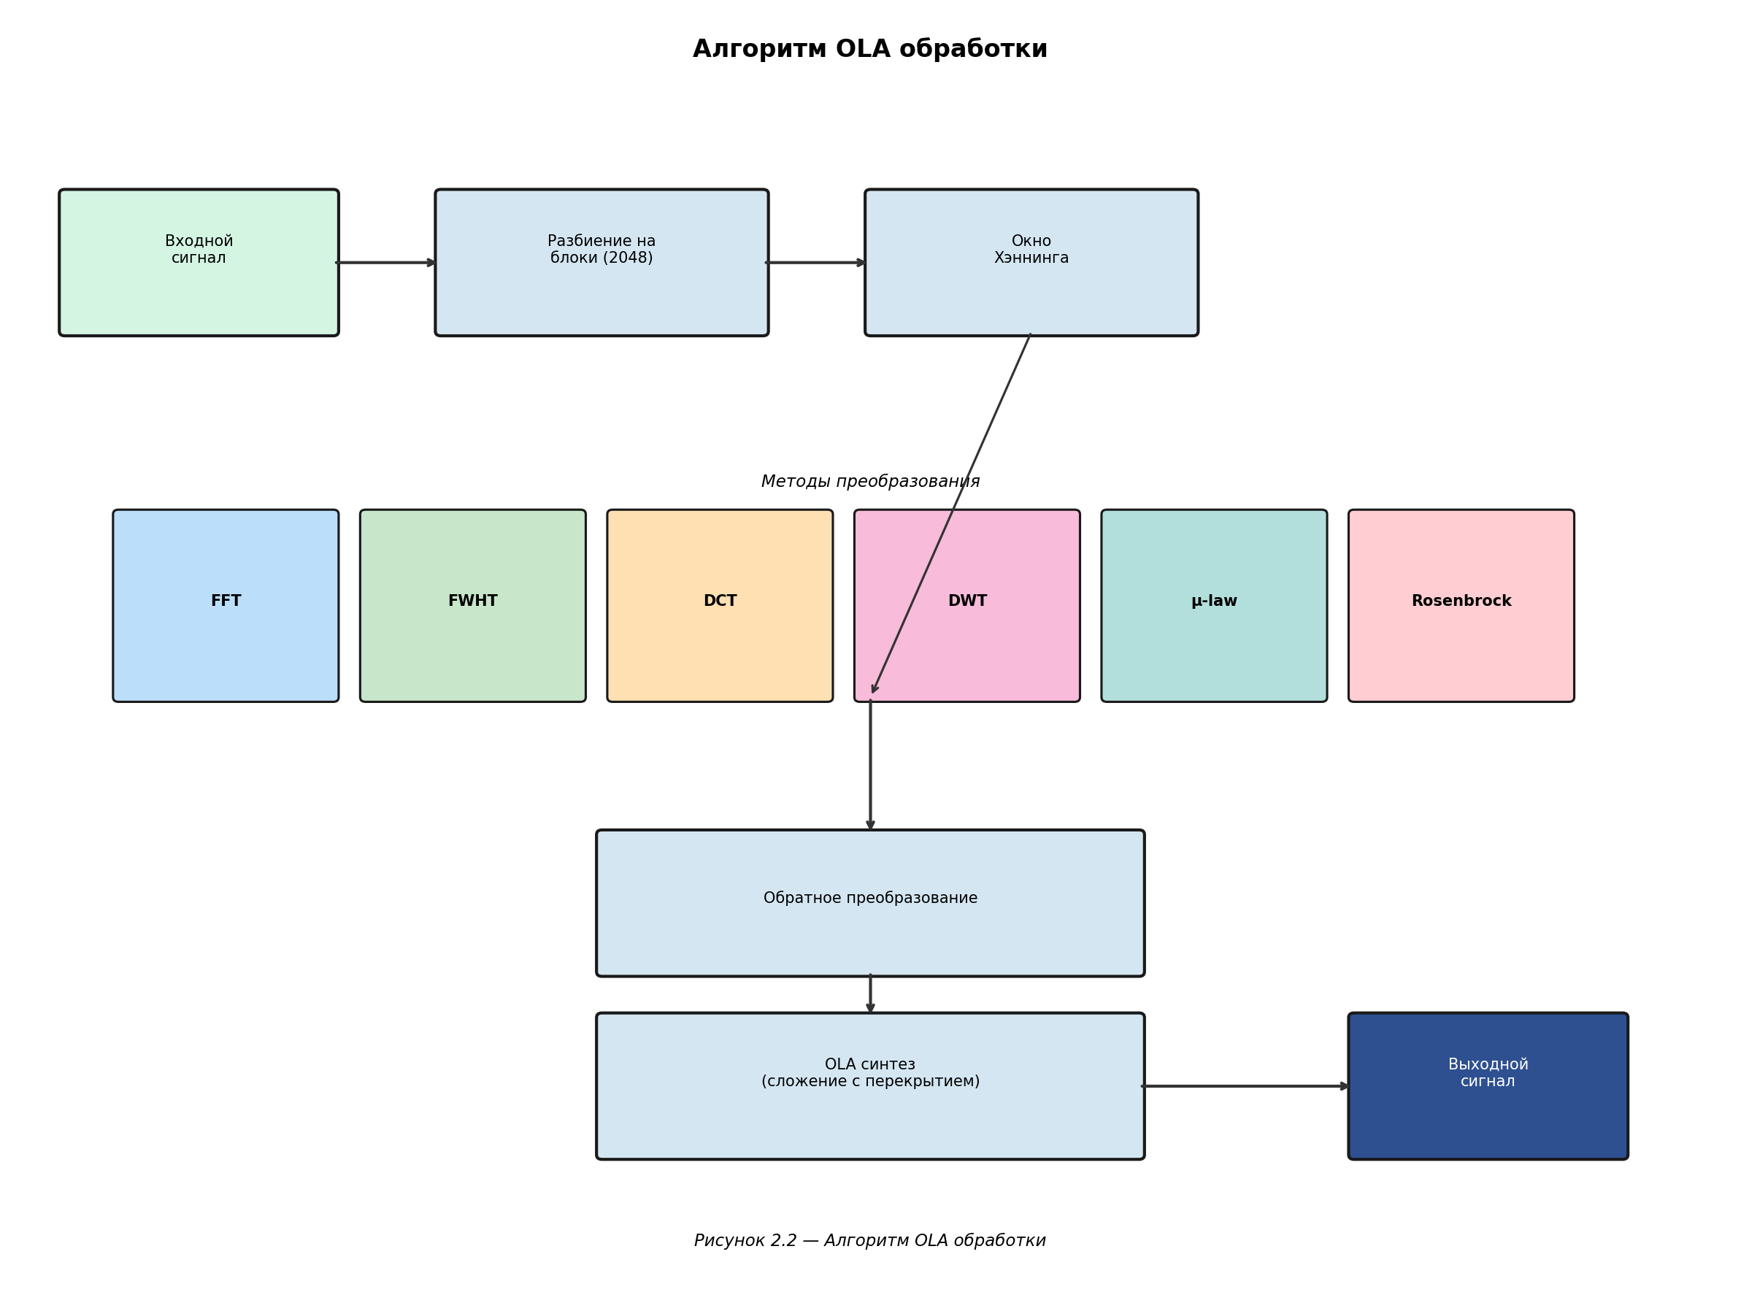
Рисунок 2.2 — Алгоритм OLA обработки

Каждый метод учувствует в обработке по иерархической структуре представленной на рисунке 2.3.

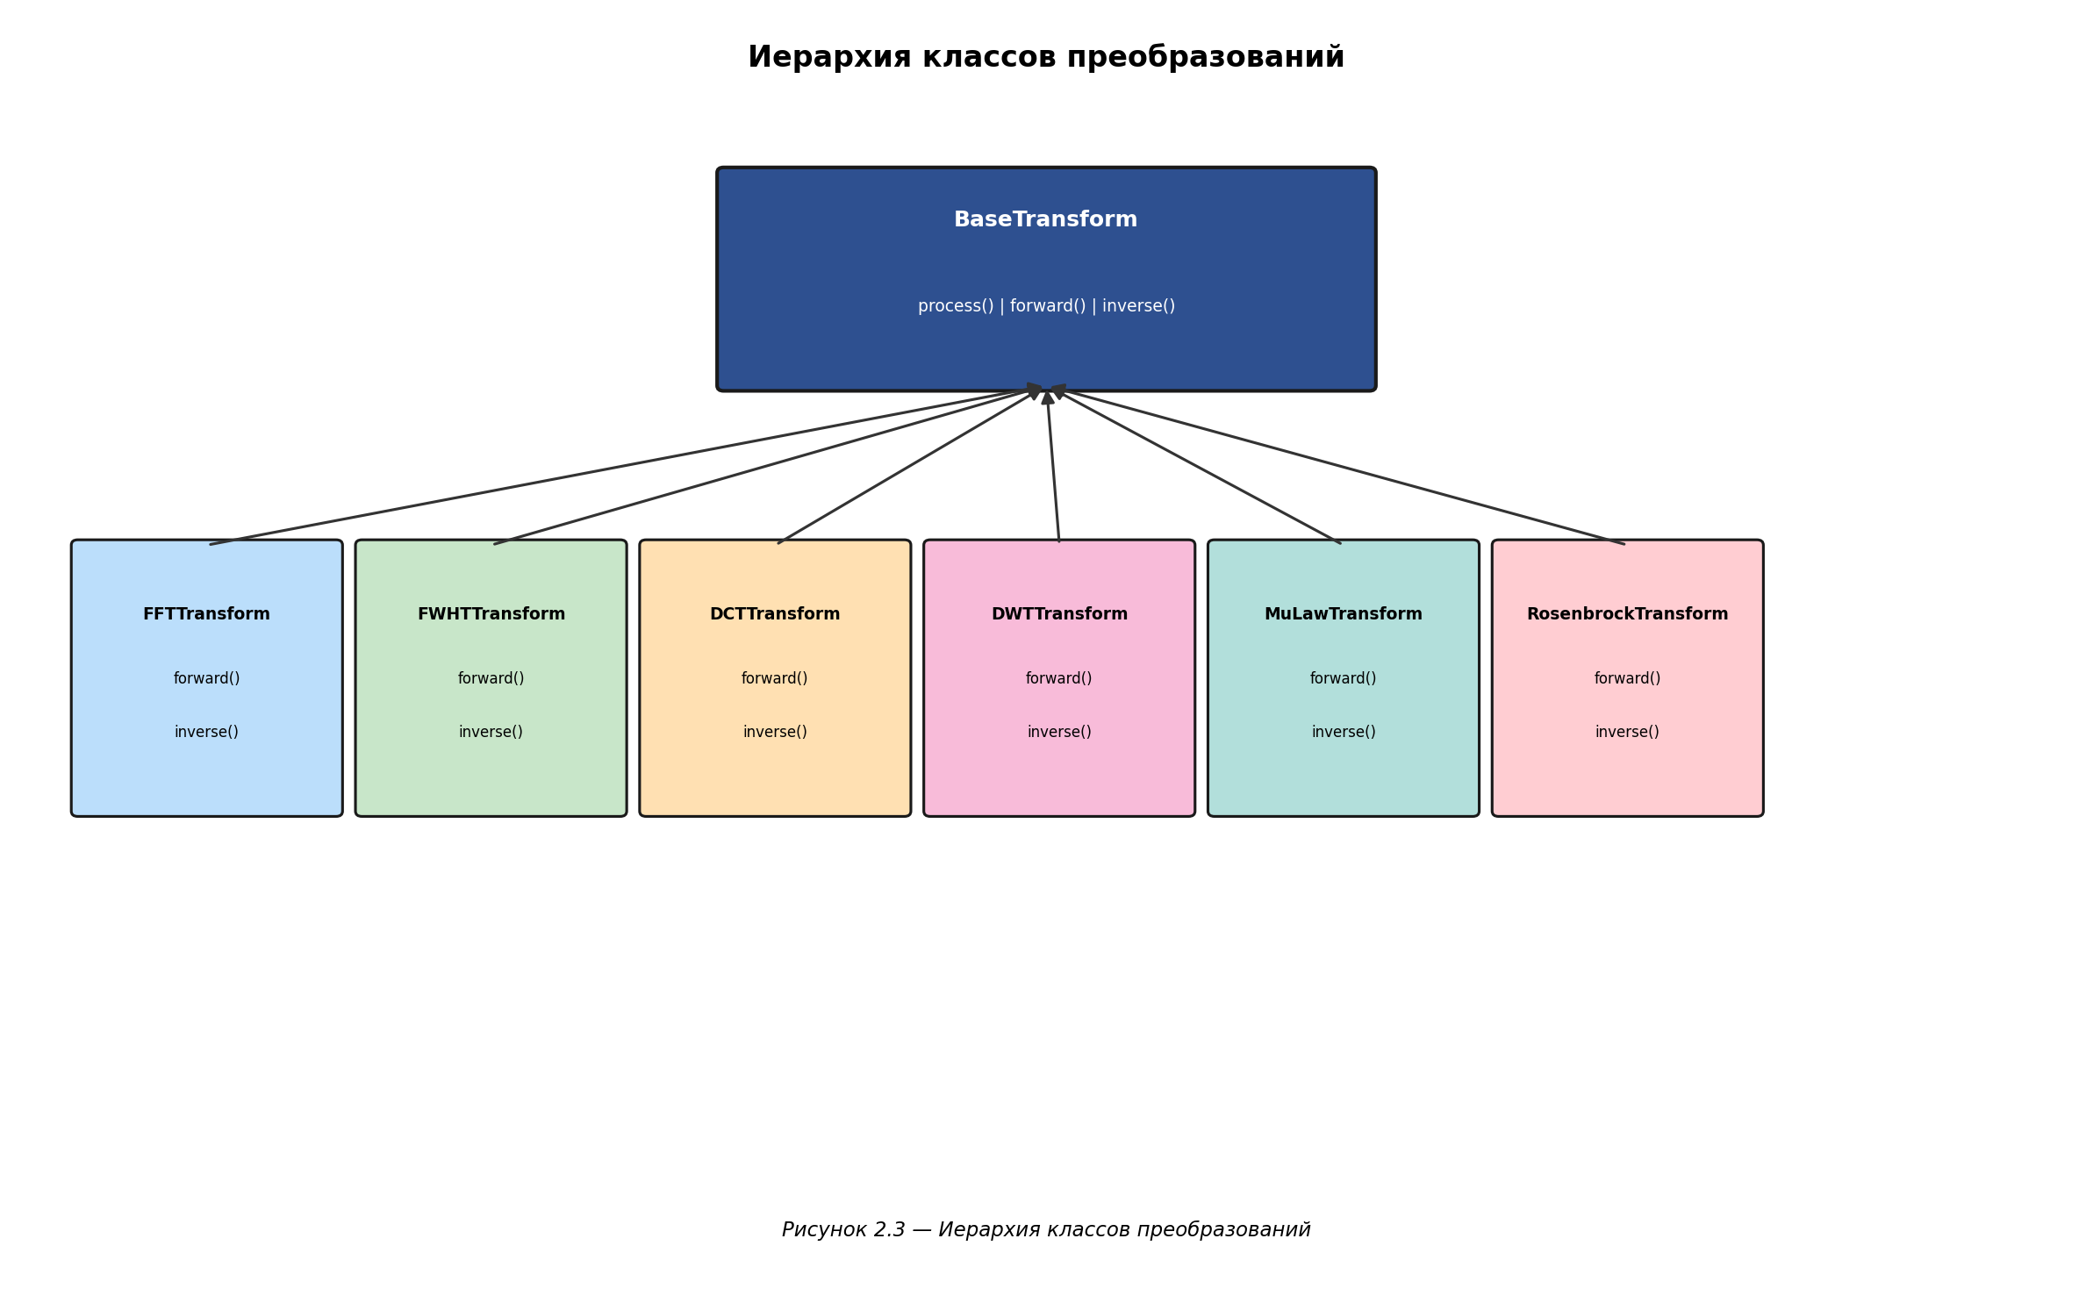
Рисунок 2.3 — Иерархия классов преобразований

2.3.1. Базовый класс трансформации
Базовый класс BaseTransform определяет интерфейс для всех преобразований аудиосигналов. Класс содержит основные методы: process() для обработки WAV файла с применением преобразования, forward() для прямого преобразования сигнала в спектральную область, inverse() для обратного преобразования из спектральной области во временную. Параметры класса включают block_size — размер блока для обработки (по умолчанию 2048 отсчётов), select_mode — режим отбора коэффициентов (none, energy, lowpass), keep_energy_ratio — долю сохраняемой энергии для режима energy (по умолчанию 0.8). Класс также содержит утилиты для OLA-обработки (Overlap-Add): разбиение сигнала на блоки с перекрытием, применение оконной функции Хэннинга и сборку обработанных блоков. Абстрактный характер базового класса позволяет добавлять новые методы преобразования путём наследования и реализации методов forward() и inverse(). Конструктор класса принимает параметры конфигурации и инициализирует внутренние структуры данных.

2.3.2. Реализация FFT
Класс FFTTransform наследует BaseTransform и реализует быстрое преобразование Фурье. Прямое преобразование выполняется через функцию numpy.fft.rfft для вещественных сигналов, возвращающую комплексный спектр с N/2+1 коэффициентами для блока размером N. Обратное преобразование выполняется через numpy.fft.irfft, восстанавливающую вещественный сигнал из комплексного спектра. Поддерживаются три режима отбора коэффициентов: none — сохранение всех коэффициентов для идеальной реконструкции, energy — ранжирование коэффициентов по энергии и сохранение заданной доли, lowpass — сохранение только низкочастотных коэффициентов. FFT обеспечивает высокую вычислительную эффективность со сложностью O(N log N) и является одним из наиболее часто используемых методов спектрального анализа. Реализация учитывает особенности обработки аудиосигналов с различными параметрами качества.
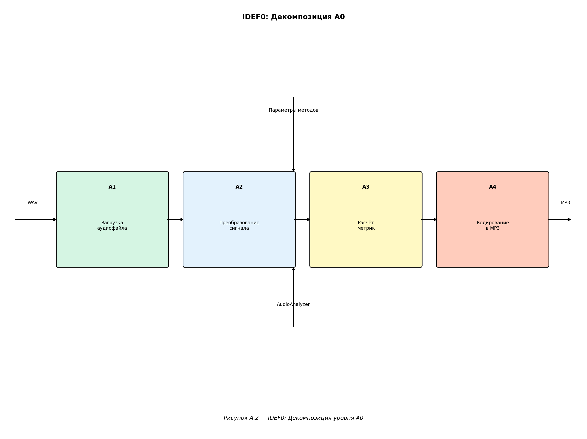
Схема обработки методом FFT представлена на рисунке.

2.3.3. Реализация FWHT
Класс FWHTTransform реализует быстрое преобразование Уолша-Адамара — центральный объект исследования в данной работе. Алгоритм FWHT выполняется «на месте» с использованием схемы «бабочка», что минимизирует использование дополнительной памяти. Код алгоритма: n = len(x); h = 1; while h < n: for i in range(0, n, h*2): for j in range(i, i+h): x[j], x[j+h] = x[j] + x[j+h], x[j] - x[j+h]; h *= 2. Преобразование требует только операций сложения и вычитания без умножений, что делает его вычислительно привлекательным для платформ с ограниченными ресурсами. Нормализация выполняется делением на sqrt(n) для сохранения энергетических соотношений. Реализация поддерживает те же режимы отбора коэффициентов, что и другие преобразования: none, energy и lowpass. FWHT особенно эффективен для сигналов с высокой корреляцией соседних отсчётов, где ортогональные матрицы Адамара обеспечивают хорошее декоррелирование.

Схема обработки методом FWHT представлена на рисунке.
Преобразование требует только операций сложения и вычитания, что делает его вычислительно эффективным.

2.3.4. Реализация DCT
Класс DCTTransform использует функции scipy.fft.dct с параметром type=2 (DCT-II) для прямого преобразования и scipy.fft.idct для обратного. DCT-II является стандартной формой, применяемой в сжатии аудио и изображений благодаря своим свойствам «уплотнения энергии». Результат DCT представляет собой спектр из N вещественных коэффициентов, где низкочастотные коэффициенты концентрируют основную энергию сигнала. Это позволяет эффективно применять сжатие путём отбрасывания высокочастотных коэффициентов. Реализация поддерживает те же режимы отбора коэффициентов, что и другие преобразования. DCT широко используется в стандартах сжатия (JPEG, MP3, AAC), что делает его важным элементом сравнительного анализа. Вычислительная сложность DCT составляет O(N log N), сопоставимую с FFT.
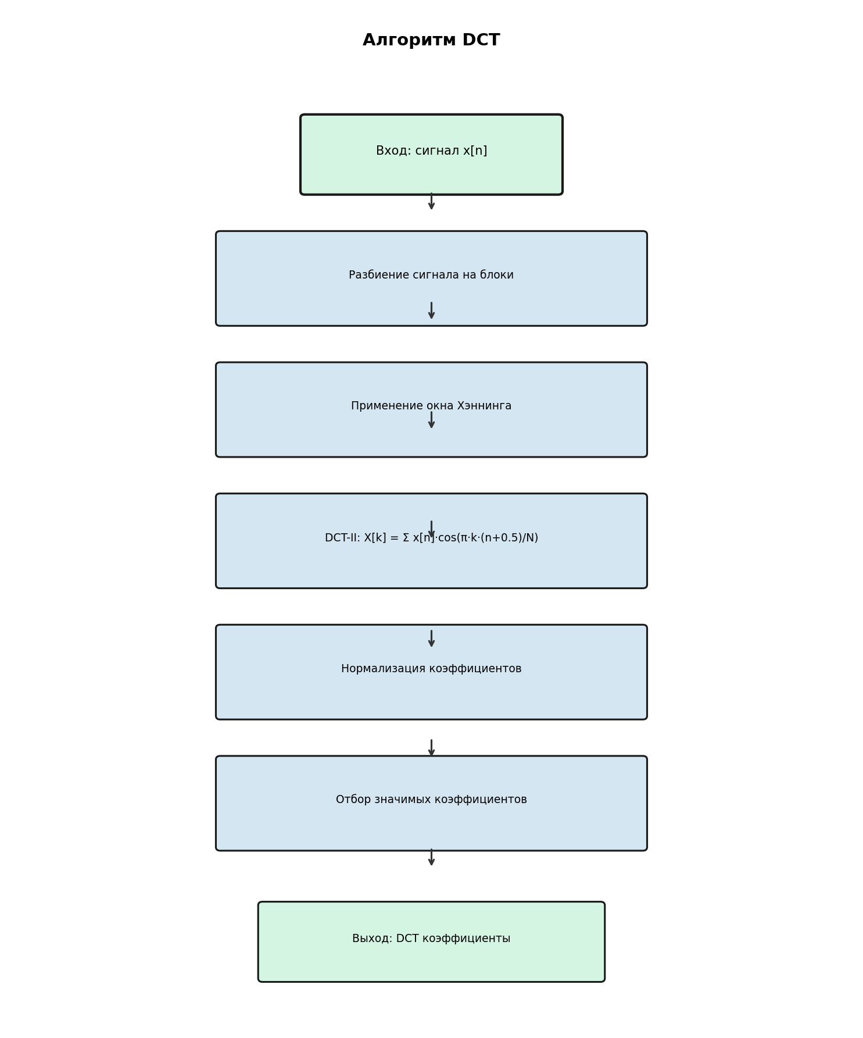
Схема обработки методом DCT представлена на рисунке.

2.3.5. Реализация DWT (вейвлет Хаара)
Класс DWTTransform реализует дискретное вейвлет-преобразование Хаара — простейший ортогональный вейвлет. Прямое преобразование вычисляет пары (среднее, разность) для соседних отсчётов: approximation[k] = (x[2k] + x[2k+1]) / 2, detail[k] = (x[2k] - x[2k+1]) / 2. Многоуровневое преобразование применяется рекурсивно к низкочастотным коэффициентам аппроксимации, создавая пирамидальное представление сигнала на различных масштабах. Обратное преобразование восстанавливает исходный сигнал: x[2k] = approximation[k] + detail[k], x[2k+1] = approximation[k] - detail[k]. DWT Хаара требует только операций сложения и вычитания с делением на два, что делает его вычислительно эффективным. Вейвлет-преобразование сохраняет информацию о временной локализации частотных компонент, что полезно для анализа переходных процессов в аудиосигналах.
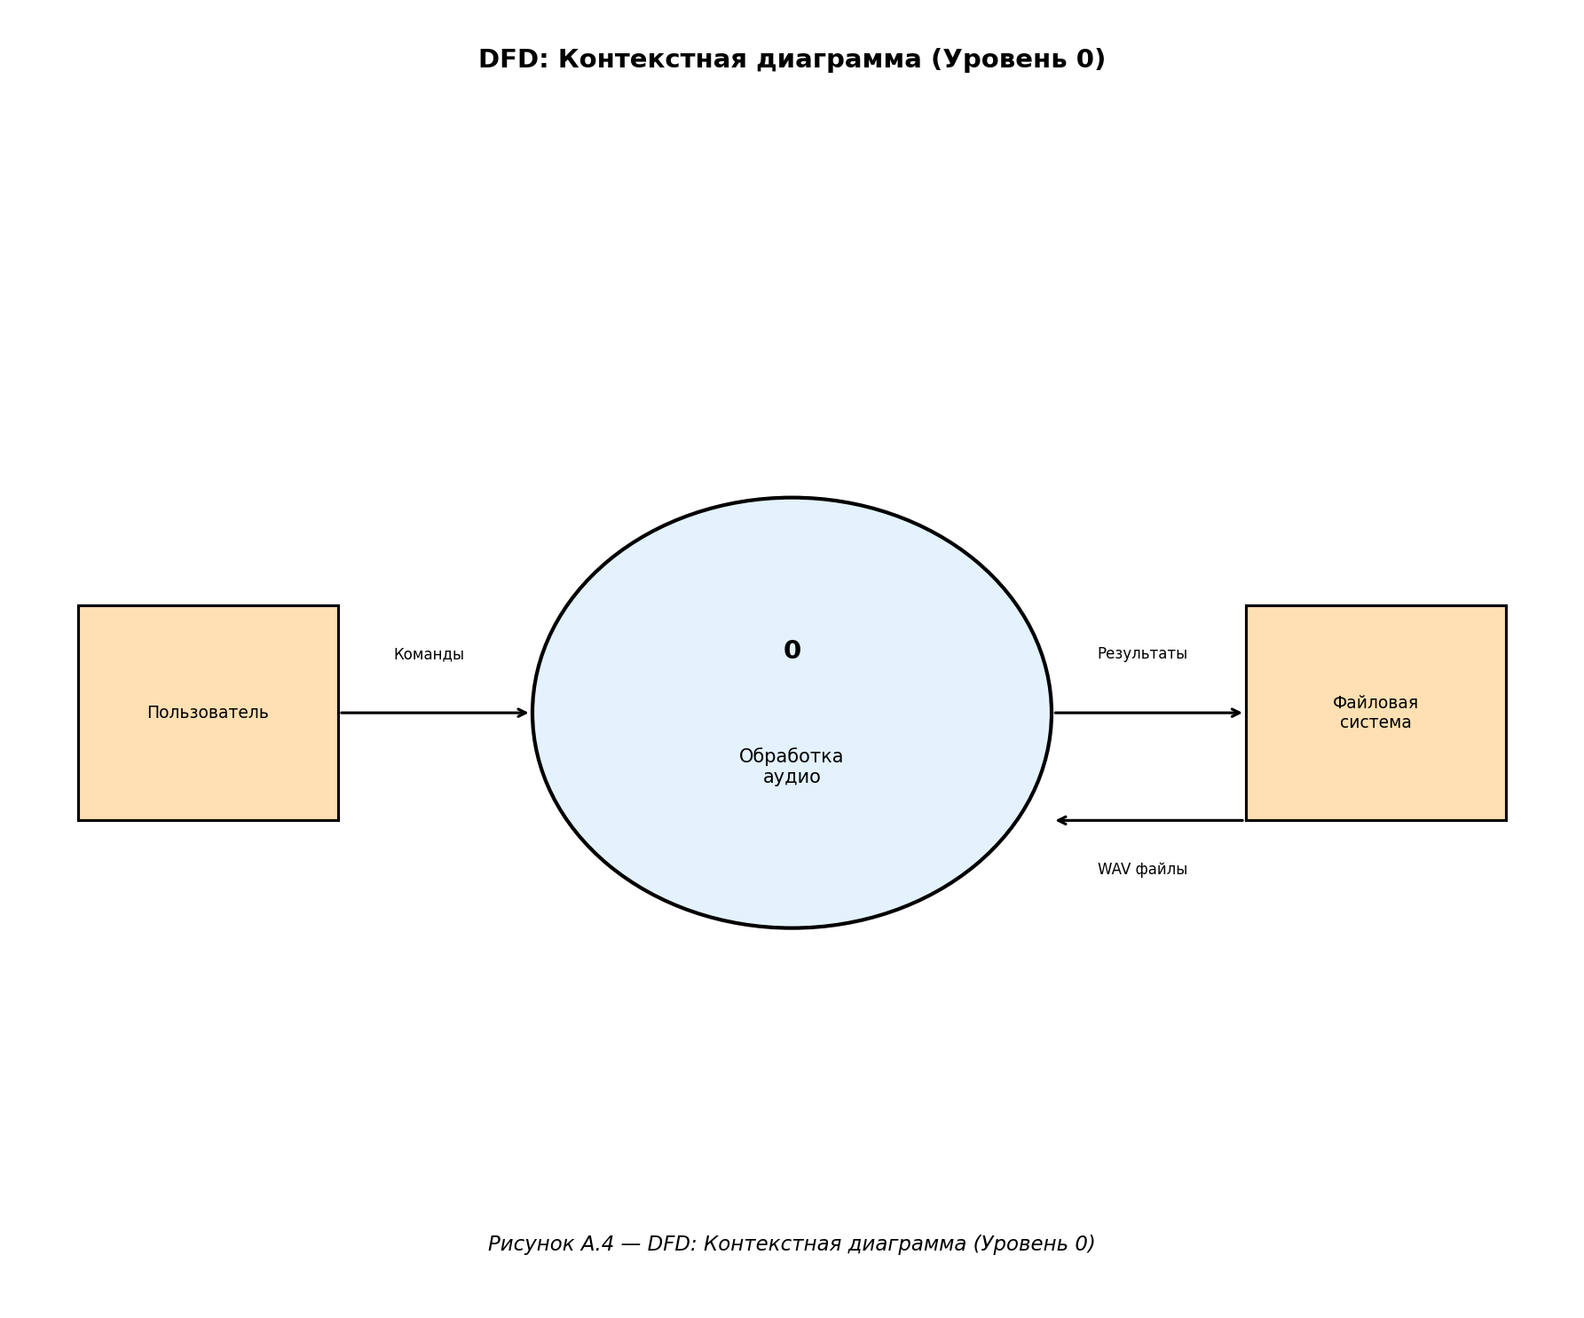
Схема обработки методом DWT представлена на рисунке.

2.3.6. Реализация μ-law
Класс MuLawTransform реализует компандирование по μ-law — метод нелинейного сжатия динамического диапазона. Функция сжатия имеет вид: y = sign(x) · ln(1 + μ·|x|) / ln(1 + μ), где μ = 255 — стандартный параметр для телефонии. Входной сигнал нормализуется к диапазону [-1, 1], затем применяется нелинейное преобразование. Обратное преобразование расширяет динамический диапазон: x = sign(y) · (exp(|y| · ln(1+μ)) - 1) / μ. μ-law обеспечивает логарифмическое квантование с переменным шагом: меньший шаг для тихих звуков и больший для громких. Это улучшает отношение сигнал/шум для тихих звуков примерно на 24 дБ по сравнению с линейным квантованием при том же количестве бит. Метод широко применяется в цифровой телефонии и голосовой связи.
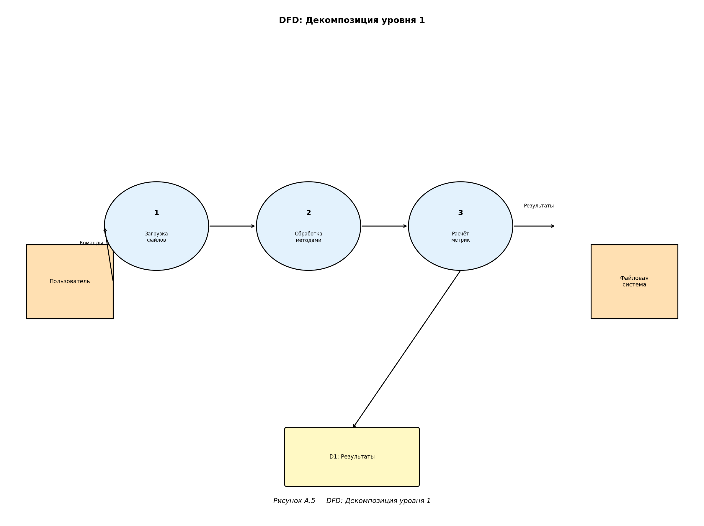
Схема обработки методом μ-law представлена на рисунке.

2.3.7. Реализация Rosenbrock-like
Класс RosenbrockLikeTransform реализует нелинейное сглаживание на основе модифицированной функции Розенброка. Функция Розенброка f(x,y) = (a-x)² + b(y-x²)² адаптирована для обработки одномерных сигналов путём рассмотрения пар соседних отсчётов. Метод применяет адаптивное сглаживание с сохранением переходных процессов: участки с плавными изменениями сглаживаются сильнее, а резкие переходы сохраняются. Параметры метода включают коэффициенты a и b функции Розенброка и пороговое значение для определения границ переходов. Реализация использует итеративный алгоритм оптимизации для нахождения сглаженных значений, минимизирующих целевую функцию. Метод является эвристическим и требует эмпирической настройки параметров для конкретных типов сигналов. Rosenbrock-like может использоваться как этап постобработки после других преобразований.
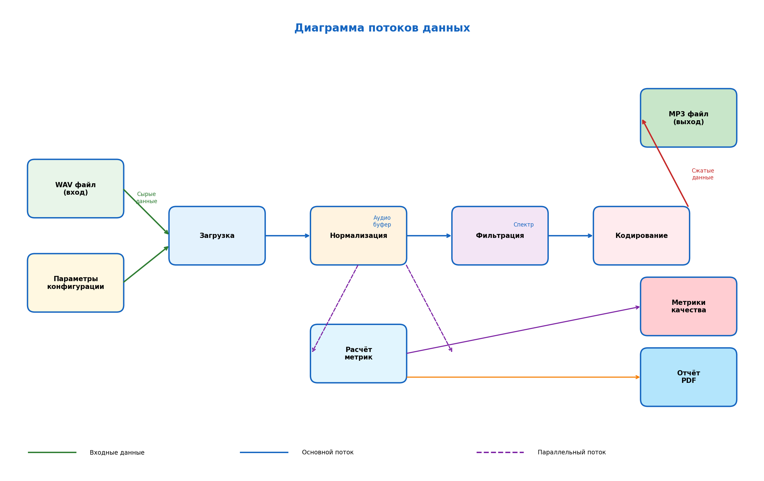
Схема обработки методом Rosenbrock представлена на рисунке.

2.4. Реализация метрик качества
Модуль metrics.py содержит функции для расчёта всех тринадцати метрик качества. Каждая функция принимает исходный и обработанный сигналы и возвращает численное значение метрики.
Метрика | Функция | Описание
SNR | compute_snr_db | Отношение сигнал/шум (дБ)
RMSE | compute_rmse | Среднеквадратичная ошибка
SI-SDR | compute_si_sdr_db | Масштабно-инвариантное SDR (дБ)
LSD | compute_lsd_db | Логарифмическое спектральное расстояние (дБ)
Spectral Conv. | compute_spectral_convergence | Спектральная сходимость
Centroid Δ | compute_spectral_centroid_diff_hz | Разница центроидов (Гц)
Cosine Sim. | compute_spectral_cosine_similarity | Косинусное сходство
STOI | compute_stoi | Индекс разборчивости речи
PESQ | compute_pesq_approx | Оценка качества речи
MOS | compute_pesq_mos | Средняя оценка мнений
Flatness | compute_spectral_flatness | Спектральная плоскостность
Dynamic Range | compute_dynamic_range | Динамический диапазон (дБ)
Crest Factor | compute_crest_factor | Пик-фактор

Функция compute_metrics_batch выполняет пакетный расчёт всех метрик для набора результатов с формированием агрегированного score.

2.5. Тестирование
Разработано более 278 unit-тестов, покрывающих все модули программного комплекса. Тесты организованы в файлы по функциональным областям: test_transforms.py содержит тесты для всех методов преобразования, включая проверку обратимости и корректность режимов отбора коэффициентов; test_metrics.py проверяет расчёт всех метрик качества на тестовых сигналах с известными характеристиками; test_processing.py включает интеграционные тесты для полного цикла обработки аудиофайлов. Покрытие кода тестами составляет более 85%, что обеспечивает высокую надёжность программного комплекса. Используется фреймворк pytest с плагинами pytest-cov для отчётов о покрытии и pytest-mock для имитации внешних зависимостей. Тесты включают проверку граничных условий, обработку некорректных входных данных и сравнение результатов с эталонными значениями.
Покрытие кода тестами составляет более 85%. Используется фреймворк pytest с плагинами pytest-cov для отчётов о покрытии.

2.6. Выводы по главе 2
Во второй главе разработан программный комплекс для сравнительного анализа методов обработки аудиоданных. Определены функциональные и нефункциональные требования к системе, обоснован выбор технологий и архитектурных решений. Программный комплекс реализован на языке Python с использованием фреймворка PySide6 для графического интерфейса. Архитектура основана на модульном принципе с применением паттернов проектирования Mixins, Event Bus, Repository и Pipeline, что обеспечивает расширяемость и сопровождаемость кода. Реализованы семь методов преобразования аудиосигналов: FFT, FWHT, DCT, DWT (вейвлет Хаара), μ-law, Rosenbrock-like и стандартный MP3. Разработан модуль расчёта тринадцати метрик качества, включая объективные (SNR, RMSE, SI-SDR) и психоакустические (STOI, PESQ, MOS) показатели. Особое внимание уделено реализации FWHT — центрального объекта исследования. Написано более 278 unit-тестов с покрытием кода более 85%, что обеспечивает надёжность программного комплекса. Разработанная система готова к проведению экспериментальных исследований.

